**模拟时钟的制作（2课时）**

新建县教师进修学校 杨国琴

教材：《现代教育技术》第四章 多媒体教学课件 对象：中专生

1. **学情分析**

中师学生的文化基础相对比较差，特别对数学知识的理解不够，但又需要了解几何画板，所以我们不学习数学习题制作，而设计制作大家感兴趣的时钟，让大家在学习过程中感受到成功的快乐；本课分两课时，第一课时学习模拟时钟外形的创建；第二课时学习参数及计算的创建从而让静止的时钟运动起来；

**二、教学目标：**

**知识与技能：**

1．掌握几何画板的同心圆的创建；

2．掌握几何画板中旋转技能的使用；

3．通过参数及计算的创建来实现分针，秒针，时针的动画技能；

**过程与方法：**

通过模拟时钟案例的学习，掌握几何画板的综合使用

**情感态度与价值观：**

培养学生对现代技术实现创作生活实例的乐趣；

**三．教学重点难点：**

1．旋转技能的运用（重点）

2．对创建时钟过程中所运用的参数及计算的理解（难点）

**四．教学方法**

任务驱动法、案例导入法、演示法、讲授法等；

课前准备：

1.“模拟时钟制作指导文件.doc”

2.软件”几何画板增强板.exe”

3.“模拟时钟创建”微视频

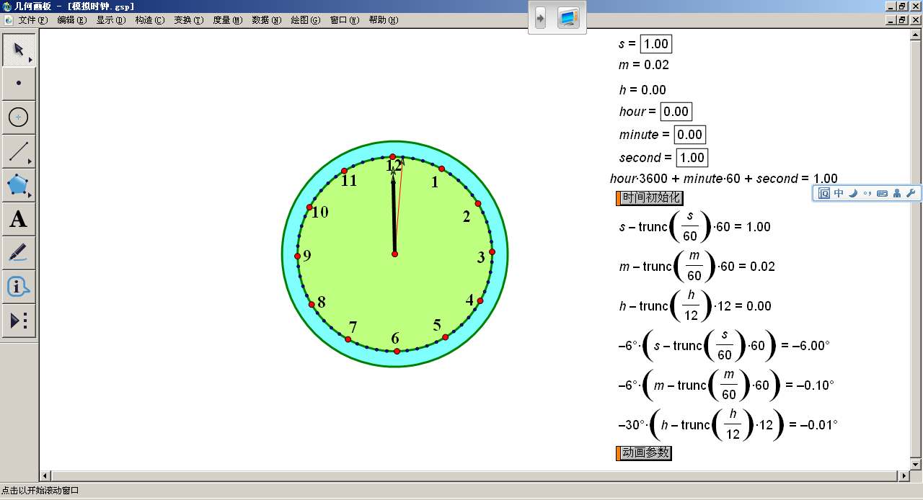**五．教学过程：**

1．导入：

通地欣赏教师制作的模拟时钟.gsp，单击“开始”，秒针，分针，时针开始运动；从而引出本课的学习“模拟时钟的制作”。

2．教师讲授模拟时钟外形的制作（学生观察）；

3．学生创作“时钟外形”；

特别讲解“同心圆”，“旋转”的制作过程；

为了培养学生的创造力，引导学生制作不一样的时钟，教师会适当提出创造性要求，并指导大家制作有创意的时钟；

4．教师讲授模拟时钟参数、计算、移动、动画的创建（学生观察）

5．学生创建时钟参数、计算、移动、动画的创建；

6． 作品评价与交流，表扬制作优秀的作品；

**模拟时钟指导文件（课时1）**

1. 打开“几何画板”

同心圆的绘制

1. 利用圆工具，绘制一圆；
2. 利用点工具，在圆心内上方画点
3. 依次选中圆心及所绘制的点，单击“构造/以圆心及圆周上的点绘圆”，完成同心圆的绘制；

12个刻度点的绘制

1. 选中所绘制的点及圆心，单击“变形/旋转”，固定角度“30”双击圆心使之成为“变形中心点”，单击“确定”，完成一个点的新建点，依次创建12个点；改变颜色（提示：也可选中相邻两个点，一同旋转，角度翻倍）
2. 同理用同样的方法完成小刻度的制作（颜色改变，粗度变小）
3. 选中点，右击“点的标签”，输入所在点的时钟值；利用移动工具将标签移至适当位置；依次完成12个点的标签制作；
4. 利用箭头工具，绘制秒针、时针、分针，对其颜色、粗度进行变化；
5. 构造圆内部，创建多彩的钟；
6. 请大家进行创意时钟的制作；

**模拟时钟指导文件（课时2）**

1. 数据/新建参数：s=1
2. 数据/计算：s/60=0.02,标记为m;
3. 数据/计算：s/3600,标记为h
4. 新建参数：hour=1.00
5. 新建参数：minute=1.00
6. 新建参数：second=1.00
7. 数据/计算：hour*3600+minute*60+second=3661.00
8. 选中1步骤的s和7步骤的计算，编辑/操作类按钮/移动——>移动速度改为“高速”，标签改为“时间初始化”

9．改hour,minute,second的值为任意，如10，44，12

10．数据/计算：s-trunc(s/60)*60

11．数据/计算：m-trunc(m/60)*60

12．数据/计算：h-trunc(h/12)*12

13．数据/计算：

14．数据/计算：

15．数据/计算：

16．选中13步骤的角度：单击变换/标记角度----------选中秒针的目标点，变换/旋转，标记角度

17．选中14步骤的角度：单击变换/标记角度----------选中分的目标点，变换/旋转，标记角度

18．选中15步骤的角度：单击变换/标记角度----------选中时针的目标点，变换/旋转，标记角度

19．选中1步的s，编辑/操作类按钮/动画，离散，0到86400，双向改为“增加”；

如下图所示

20．将无关计算和参数隐藏，无关点隐藏，改“动画参数”为开始，完成；

